**RFID(射頻標籤)+條碼機**

**與本主題有關的工程與產品**

1. **條碼機**

**商品條碼的運作原理︱一探啾竟 第9集︱啾啾鞋**

[**https://www.youtube.com/embed/L4YNWUJD8Do**](https://www.youtube.com/embed/L4YNWUJD8Do)

**條碼機又名條碼閱讀機、條碼掃描槍，是一種電子輸入裝置，能用來掃描條碼，並且讀取條碼內所包含的訊息。如果將條碼掃描器連接電腦，條碼掃描器掃描條碼後會將讀取的條碼內容傳輸至電腦上。**

**條碼掃描器有光筆、CCD、雷射三種：**

* **光筆：最原始的掃描方式，需要手動移動光筆，並且光筆筆尖部分需要與條碼直接接觸。**
* **CCD：以CCD作為光電轉換器，LED作為發光光源的掃描器。在一定範圍內，可以實現自動掃描。並且可以閱讀各種材料、不平表面上的條碼，成本也較為低廉。但是與雷射式相比，掃描距離較短。**
* **雷射：以雷射作為發光源的掃描器。又可分為線型、全角度等幾種。**
  + **線型：多用於手持式掃描器，範圍遠，準確性高。**
  + **全角度：多為臥式，自動化程度高，在各種方向上都可以自動讀取條碼。**

**而此影片是在說明條碼機相關的原理。**

**113級李杰倫**

1. **門禁機**

**ACTi multifunctional Q950/Q951 Doorr Station**

[**https://www.youtube.com/embed/ggjh-X3h524**](https://www.youtube.com/embed/ggjh-X3h524)

**門禁機即使是在嘈雜的環境中，雙向音頻通信也可以通過帶有降噪功能的內置麥克風和功能強大的揚聲器實現。 操作員不僅可以使用ACTi Mobile Client在辦公桌上與訪客進行通信，還可以在其智能手機上進行遠程通信。**

**內置的13.56 MHz RFID傳感器可以讀取存儲在員工卡或其他RFID標籤上的數據，將其與白名單進行比較，並自動執行預定義的操作，例如打開門。**

**Extreme WDR技術提供了相機在直射光下的高性能。 出色的低光靈敏度可彌補可見光的不足。 內置的IR LED使操作員即使在完全黑暗的情況下也能清晰地看到訪客。**

**為了增加一層安全保護，還可以啟用高精度人臉識別。 僅當卡具有訪問權限並且同時面部與持卡人的身份匹配時，門才會打開。如果有人嘗試使用屬於他人的卡，則係統會識別出身份不匹配，拒絕訪問並將視頻通知發送到安全中心。**

**該裝置已通過IP66和IK09認證，因此惡劣的天氣和人為破壞對該裝置的堅固機身而言不是挑戰。**

**當設備受到撞擊而試圖對其進行損壞時，其G傳感器傳感器會檢測到振動以激活警報，並立即通知安全人員。**

**113級陳彥均**

1. **行動支付**

**Apple Pay是怎麼運作的？︱一探啾竟 第1集︱啾啾鞋**

[**https://www.youtube.com/embed/ksFXEY6P\_ec**](https://www.youtube.com/embed/ksFXEY6P_ec)

**行動支付方式共有五種類型：簡訊為基礎的轉帳支付、行動帳單付款、行動裝置網路支付（WAP）、應用程式支付（APP）和非接觸型支付（NFC）。此外，在海地等國家也開始出現行動服務營運商與銀行合作的支付方式。 許多公司提供了行動支付的解決方案，包括金融機構和信用卡公司、網路服務公司、行動通訊服務營運商、主要的通訊網路基礎建設商以及生廠行動裝置的跨國公司。**

**近場通訊（NFC）支付方式經常在實體商店或交通設施中使用。消費者須使用配備有智慧卡的行動電話，並將行動電話置於感應器模組前。大多數的交易並不需要額外授權，但也有部分交易在完成前要求輸入密碼或使用指紋授權。支付的款項可由預付帳戶或銀行帳戶中扣除，或計入電信費用中收取。**

**112級許郁笙**

1. **RFID Tag**

**RFID Across the manufacturing Supply Chain**

[**https://www.youtube.com/embed/SDcPL76yiv8**](https://www.youtube.com/embed/SDcPL76yiv8)

**rfid的標籤具有輕巧、傳遞訊息有效率（相較傳統條碼須一一掃描，rfid可一次進行大量掃描），且能透過電腦隨時記錄每一標籤狀態等特性。因此被廣泛的利用在工廠的生產線之中，從運輸、加工到包裝，每個步驟都能看到rfid的參與，能夠減少大量人力及時間。而此影片是在說明條碼機相關的原理。**

**112級鄭至惟**

1. **Iphone 12 MagSafe和NFC**

**MagSafe 是什麼？蘋果磁吸無線充電15W深入解析**

**2020-11-09**

**by**[**瘋先生**](https://mrmad.com.tw/author/momad)

**蘋果 MagSafe 無線磁吸充電技術話題不斷，更成為 2020 年 iPhone 發表會後的另一個亮點，至於 MagSafe 也可稱為 AirPower 項目失敗後，最終蘋果妥協的後的產品，更是讓 iPhone 朝向全面無線化的關鍵技術與產品，至於 MagSafe 是什麼、充電原理、缺點以及第三方破解問題，還有多項蘋果磁吸無線充電 MagSafe 值不值得買？充電功率真的可一直維持 15W ？在這篇深入解析將會告訴你。**

**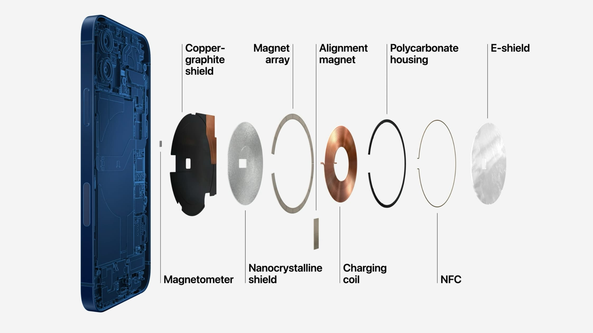**

**MagSafe 是什麼**

**2017 年 iPhone 8 、8 Plus 和 iPhone X 是首款率先導入無線充電機種，不過在這幾年之內 iPhone 無線充電效率，總是維持在 5W、7.5W 慢充，如過傳統 Qi 無線充電盤用戶都會發現，不管是 iPhone 或 Android 手機是沒辦法對準充電盤的發射線圈位置，造成設備沒有在充電，也容易導致機身發燙、充電效率慢等情況。**

****

**這情況蘋果當然也早已經發現，在 2017 年 iPhone 發表會上展示無線充電版 [AirPower](https://mrmad.com.tw/tag/airpower) 後，不過因面臨發熱和更多問題，這款產品[最終又再度宣告終結](https://mrmad.com.tw/apple-airpower-is-dead)。才會決定重新設計 iPhone 無線充電，並以「改善無線充電體驗和走向無線化」，實現隨手放隨手充、支援多設備、實現數據交互設計理念為出發點，最終蘋果推出全新「MagSafe」技術，也能稱之為 AirPower 妥協後的產品 。**

**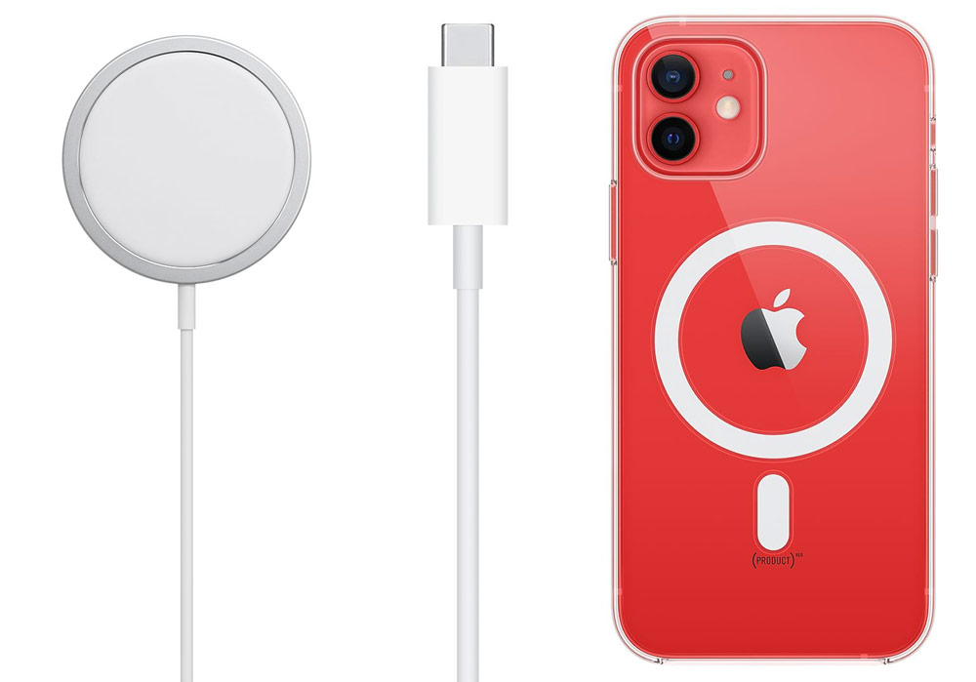**

**這並非是 Macbook 消失的 MagSafe，而是針對 iPhone 所推出的「MagSafe」技術，主要是在無線充電線圈外圍加上環狀磁吸模組，就能以磁吸方式解決傳統無線充電對不準問題，同時也替 MagSafe 加入**[**MFM認證**](https://mrmad.com.tw/apple-made-for-magsafe)**（ Made for MagSafe），更是雙手迎接更多周邊廠商投入 MagSafe 全新配件生態系統。**

**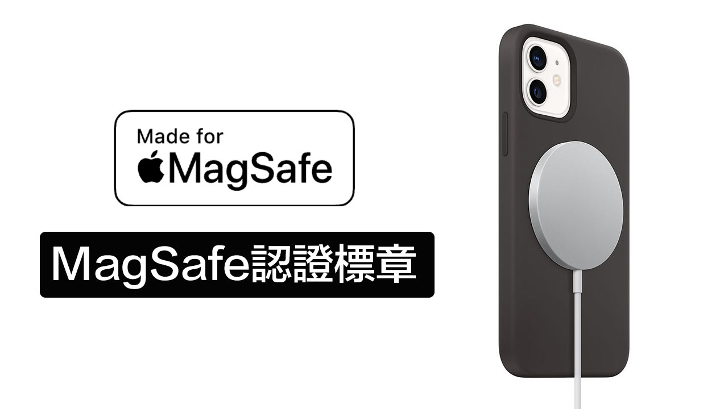**

**這明確表示 iPhone 未來肯定不會改用 USB-C 接口，而是捨棄 Lightning 改用 MagSafe 無線充電為發展目標，在 2016 年一份[報導](https://www.wsj.com/articles/apple-unlikely-to-make-big-changes-for-next-iphone-1466526489" \t "_blank)就提到 Jony Ive 希望 iPhone 看起來像一塊玻璃，會逐漸去除 OLED 螢幕邊框、按鈕與接孔方向前進。**

**MagSafe 設計與運作原理**

**透過 iPhone 12 的 MagSafe 透視圖能了解運作原理，蘋果擁有獨一無二的組繞線線圈（Charging coil），另集成磁石陣列模組，同時也能保持與現有 Qi 無線充電器相容，並將磁石近一步優化，實現自動吸附對齊與提高充電效能，最終就能「喀噠，即合」。**

**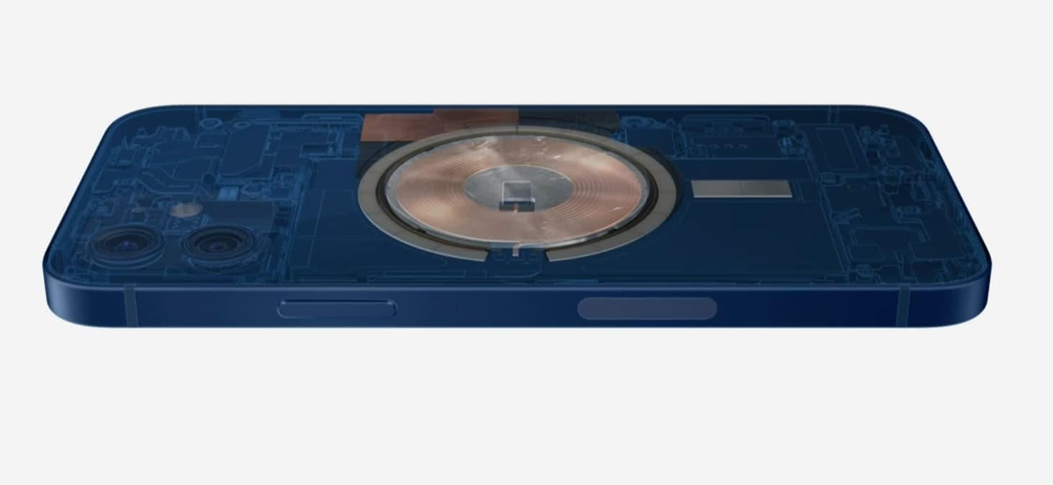**

**為了能夠讓 iPhone 無線充電效率達到 15W ，直接改進屏蔽層設計（E-shield），能以更安全的方式來實現高達15W快速充電，同時也制定奈米級晶體面板（Nanocrystalline）用來捕捉磁通量，還增加兩個新的傳感器，分別是單匝線圈NFC 和高靈敏磁力計（Magnetometer），能夠用來感應到磁場強度就會立即做出反應，透過這些方式就能夠讓 iPhone 12 識別 MagSafe 配件，即可開始替無線充電進行準備。**

****

**那麼又會有人好奇，如果我沒買 MagSafe 保護殼能不能用？裸機情況下當然可以！在 iPhone 12 內側機背，就額外加入34個磁鐵，並排成圓形環繞在無線充電線圈外圍，另外還有加入兩個大磁鐵，總共數量達到 36 顆。值得注意是，磁吸式環形外圍能夠看見金色 FPC 柔性電路板和線圈組成的 NFC 模組。**

**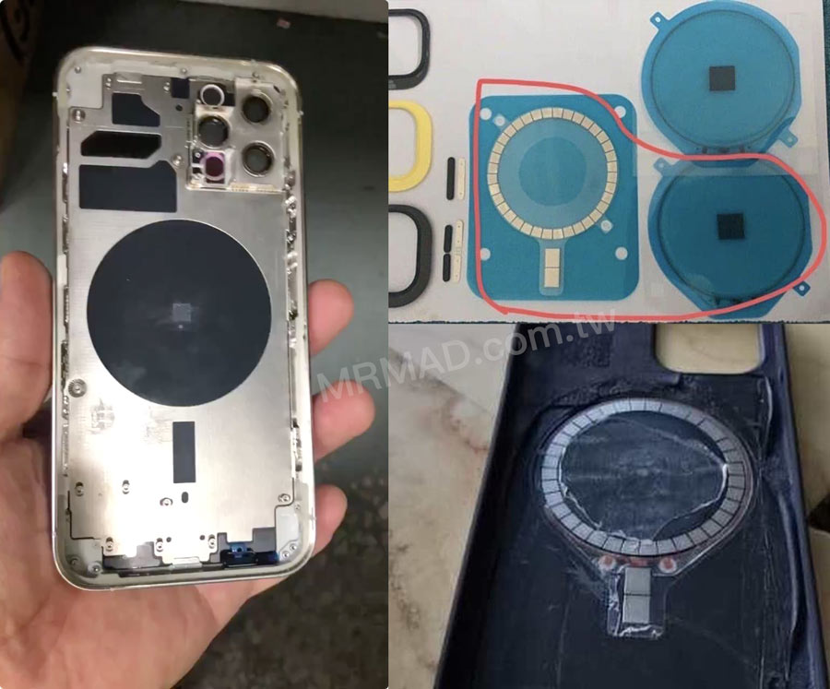**

**在柔性電路板上也出現五個觸點，其中兩個焊接連上最外圍的空心銅線圈，且這些線圈非常細，由此可判斷，除了能提供磁吸，也同時會具備 NFC 功能，讓無線充電和 NFC 兩者不受影響。**

**這也表示，就算沒有買 MagSafe 保護殼，在裸機情況下，可直接透過 MagSafe 充電器充電，如套上保護殼，就要額外購買 MagSafe 保護殼，才能夠支援 MagSafe 充電，否則會因為保護殼厚度造成無法使用。**

**MagSafe 充電功率深入解析**

**在 MagSafe 磁吸充電技術能夠讓無線充電器提升最高 15W 功率，另外也沒有完全阻擋 Qi 無線充電，如果用的是傳統 Qi 無線充電，在功率最高僅 7.5W ，想在 iPhone 12 上實現高功率無線充電，僅只有蘋果原廠 MagSafe 磁吸充電器。**

**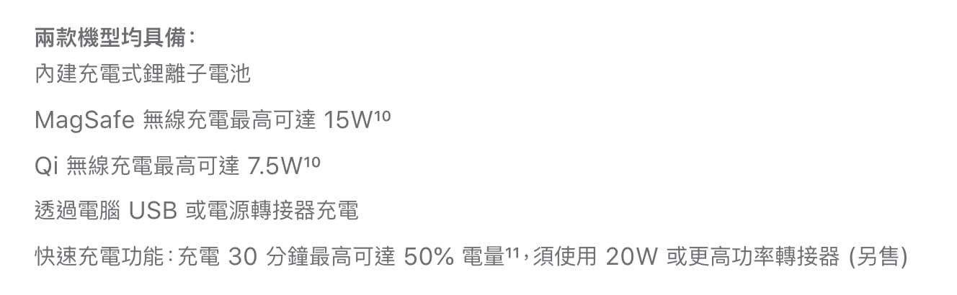**

**雖然 MagSafe 官網說明頁面寫 Qi 無線充電最高 7.5W ，實際上如果拿來充舊款 iPhone 設備，實際連 5W 都不到，也就是9V半橋式調頻到110K對應的最大能量，能量比5V的全橋能量低多了，大概只有6W不到的功率，在 MagSafe 內又限制非 iPhone 12 充電功率，效率損失非常大，會直接限制送 5W 功率，因此不建議非 iPhone 12 系列設備購買 MagSafe ，還不如買原本 Qi 無線充電版會比較快。**

**如何解 MagSafe 非原廠 20W 充電頭無法達到 15W**

**已經有不少 MagSafe 測試中顯示只有蘋果原廠 20W 充電頭才能夠達到 15W ，有些測試說第三方 PD 充電器都無法達到 15W 問題？實際觸發 MagSafe 15W 最關鍵點在於「PD 20W 充電器（電壓9V、電流2.22A 或更高）」，同樣選擇 9V3A 檔位充電器也能穩定 15W 無線快充。**

* [**謠言終結！MagSafe 實現15W 非原廠20W充電器也有**](https://mrmad.com.tw/apple-magsafe-with-non-original-20w-charger)

**對於第三方PD充電器，只需要挑選符合底下幾種條件，PD充電器輸出同樣是能夠替 MagSafe 實現15W快充：**

* **20W PD 3.0 充電器（9V2.22A 、9V2.56A 或 9V3A）**
* **iPhone不能發燙**

**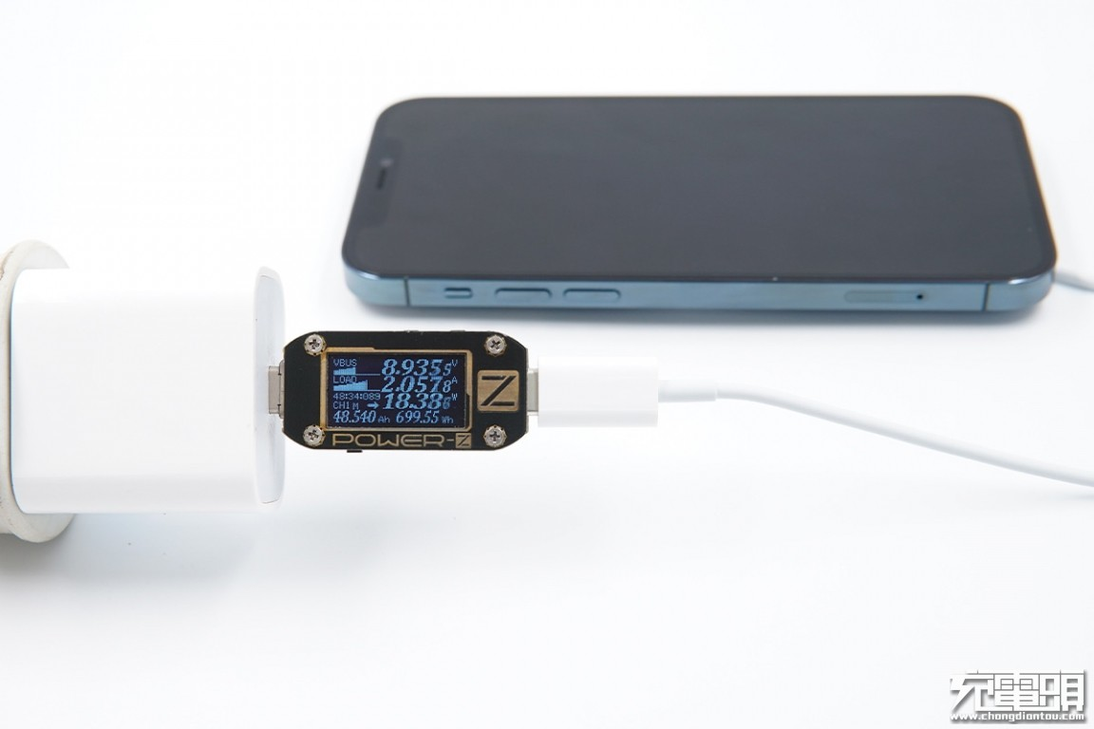**

**MagSafe實現 15W 快充原理**

**無線充調節能量的方式通常可以通過調節頻率和調節電壓實現，iPhone 12 之前無線充都是定頻調壓，通過調節電壓實現調節能量，而蘋果熱衷於定頻調壓架構，MagSafe 同樣也是定頻調壓架構。**

**相信大家都看過 MagSafe 拆解圖，在 USB-C 頭位置有比較複雜的電路，那部分電路是升壓電路，MagSafe 通過 PD 觸發9V電壓輸入，升壓後得到比較高的電壓（最大電壓在15V左右），再給線圈的橋驅供電實現較高電壓的無線能量傳輸，從而達到快充的目的。**

**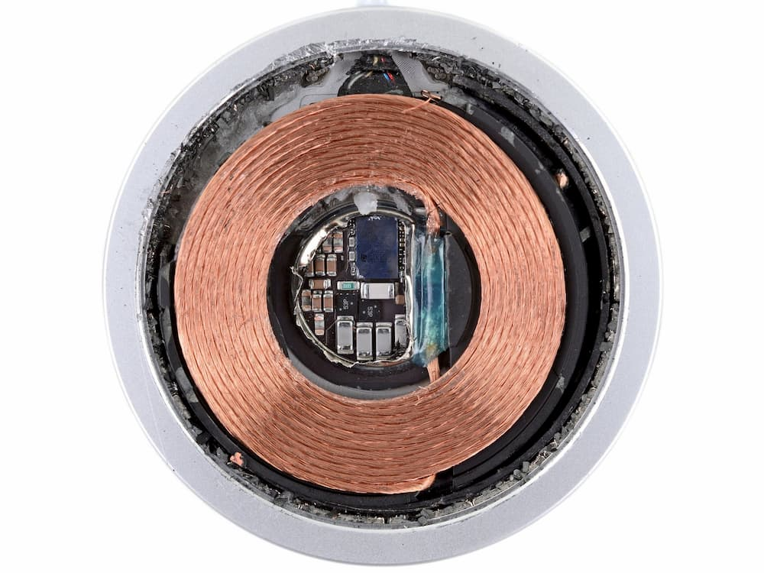**

**MagSafe 無線充的頻率是直接使用 Apple Watch 磁吸無線充相近的頻率 360Khz左右（實測在一定範圍內都可以），顯然這個頻率是蘋果經過各種驗證測試得到，採用這個頻率是因為這個頻率對磁鐵的影響最小。**

**MagSafe 快充效率比起有線更低**

**MagSafe 無線充電器看似美好，但是比起有線 Lightning 快充反而效率更低，可發現 MagSafe 無線充電在充30分鐘後，只能替 iPhone 充滿 24% 左右電力，比起 iPhone 有線快充半小時 50% 幾乎少了將近一半。**

**MagSafe 無帶殼充電效率，在有外加散熱降溫設備情況下測試），能在1小時充入42%電量、2小時充入63%電量，充滿電需3小時21分鐘，；如果有裝 MagSafe 保護殼，時間需耗費3小時33分鐘，假如放在一個不含 MagSafe 保護殼（薄型）下充電，時間花費就需要4小時20分鐘。**

**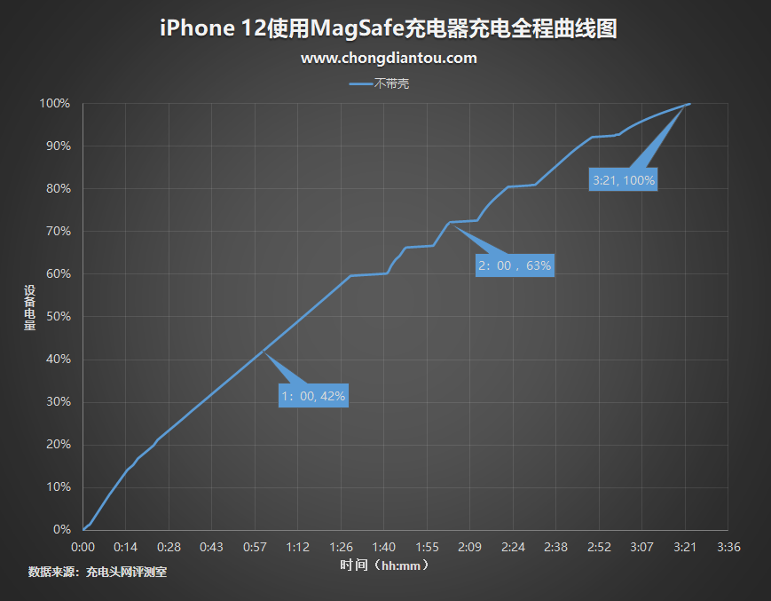**

**MagSafe 充電器替 iPhone 12 充電後，剛開始會短暫爬升9V 1.5A檔位，約20分後電流穩定在1A左右，全程電壓波動幅度較小，1小時30分到3小時中間電流則具有周期性的較大波動，約3小時後電流逐漸下降直至充電結束，無線充輸入端最高功率為8.92V 2.02A 18.09W。**

**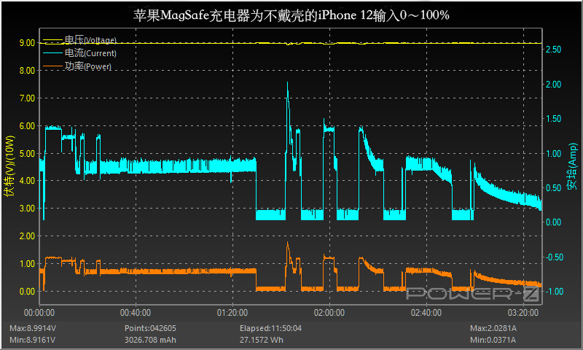**

**MageSafe 無線充電效率比起有線PD效率更慢，實際有線充滿電已經達到快90%電量，MageSafe 充電效率還會停留在50%以下。**

**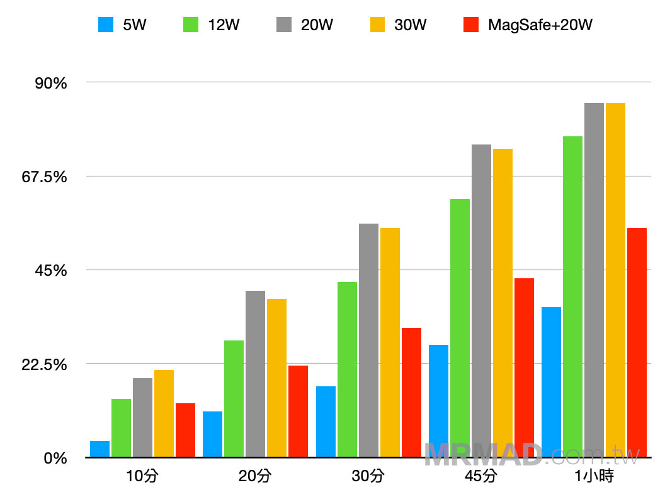**

**總結來看 MagSafe 充電器雖然看起來是 iPhone 12系列最佳最新潮的無線充電方式，甚至峰值功率確實能夠達到15W以上，但是前提下必須溫度維持在低溫狀態下，才能夠維持 15W 以上高功率，實際 MagSafe 會因為溫度提高，自動降低充電功率，所以維持 15W 以上時間不長，整體充電效率不高，並非是想像得如此美好。**

**MagSafe 快充協議難以破解**

**在 MagSafe 裝上保護殼和充電時，iPhone 都會出現 MagSafe 動畫特效，實際這需要按照蘋果要求的無線充電協議進行 FSK 應答才能夠實現，也就是需要發射器識別 iPhone12，並且與iPhone 12 之間實現相互「握手」才能實現這個充電圈動畫。**

**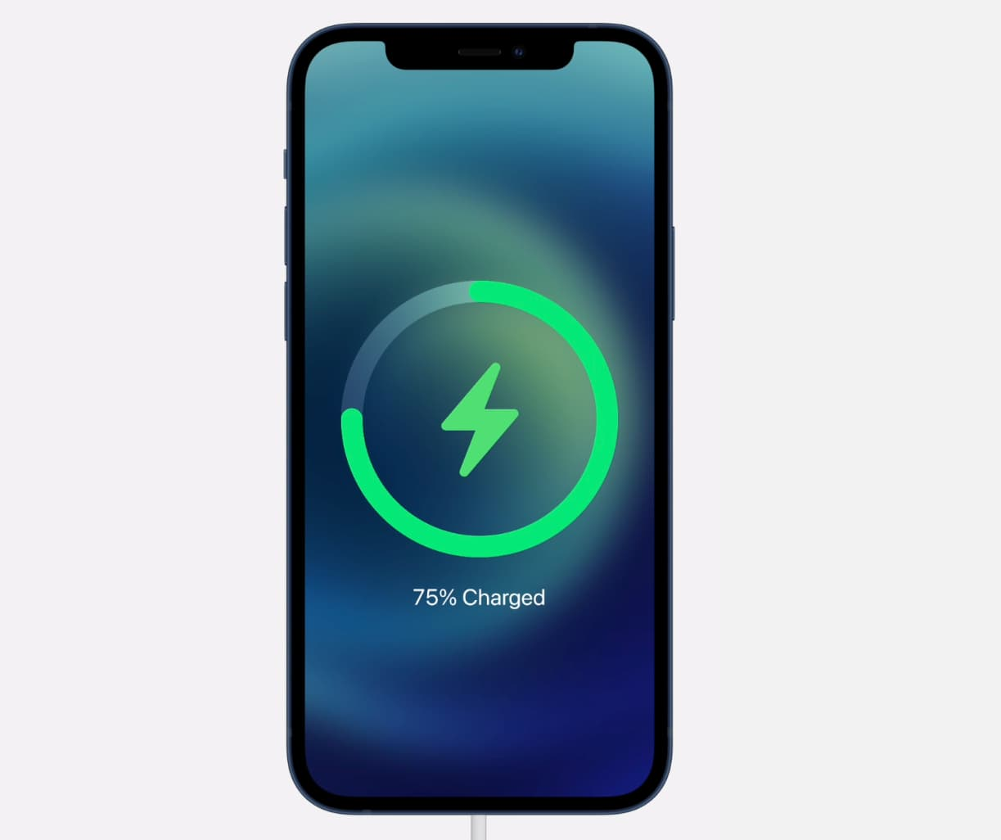**

**不過要實現 MagSafe 充電圈動畫會有好幾種應答模式，全都屬於 iPhone 12 握手機制的其中一種，只要實現任何一種就能出現充電圈，但這也是蘋果識別原廠和認證的授權方式，主要是避免第三方會破解，如副廠直接透過非授權方式改天 iOS 升級後，就會造成第三方充電完全變不出動畫機制。**

**至於第三方能否破解 MagSafe 動畫呢？實際這是一項非常有難度的挑戰，具體 iPhone 12 額外針對 MagSafe 觸發動畫需要有多個數據包，流程如下：**

**iPhone 會發送0x01（信號強度包），然後是0x71（設備ID包），再接著是0x81數據包（設備擴展ID包），這些全是針對 iPhone12 新增的，同一個手機每次都不同，可能跟後面的滾動碼相關），然後再是0x51（配置包）數據包，到這裡，如果是普通的Qi接收器（手機耳機等等），就會進入功率傳輸階段，正式傳輸能量。**

**但是對於iPhone12來說，它私自定義了很多不同的協議，在0x51數據包之後，需要發射器回一個0x0F的FSK，緊接著手機會發送0x28的數據包，發射器需要回复125位的FSK（這個FSK是固定的），再緊接著手機又會請求另一個0x28的數據包，發射器需要回復一個81位的FSK（這個FSK是變化的，目前測到有好幾種回複方式，每一種回復手機都有不同的表現），然後就是手機會發送一連串的0x20數據包，都需要發射器應答ACK信號，最後手機會發送一個結束能量傳輸的數據包0x02，發射器需要重啟切換360K左右的頻率，此模式下就有各種數據包了，包含有 0x06，一系列的0x28數據（比如0x280000，0x280002，0X280003，0X280001等），0x84，0x78，一系列的0x20數據（比如0x20041E，0x20F396，0x20050C等），0x19，0x58，一系列的0x26數據（0x260300，0x260100），0x38，0x15，0x77等等一系列的數據包，這些數據包含不同的內容，相同的命令頭包含不同的FSK回碼，FSK回碼有125位、81位、59位、70位、103位等等，無規律不重複，對於普通的破解無望。**

**所以想要正常使用 MagSafe 使用 15W 無限快充，肯定就要買原廠或是 MFM 認證相關產品，如果以上觸發過程有一個數據錯誤，會讓手機一直重複請求，直到正確為止，也會導致充電圈動畫無法顯示，同等於 15W 高功率沒起來，導致實際充電功率只有在 3W~5W 之間充電，所以別買低價的山寨版 MagSafe 充電器。**

**根據無線充電博主表示，MagSafe 難以破解，可確定第三方完全破解 iPhone12 和 MagSafe 充電協議無望。主要是蘋果已經完全改變 MagSafe 充電協議，數據做了動態的加密、滾動碼，只要一個碼不對，就週期性的持續發送滾動碼請求命令，停止能量增加，直到滾動碼發送正確為止，如果一直呈現不對狀態下，發射器不主動斷開，手機就不會主動要求斷開，會讓 iPhone 12 無線充電功率一直維持在 5W 以內，更不會實現 7.5W 的功率。**

**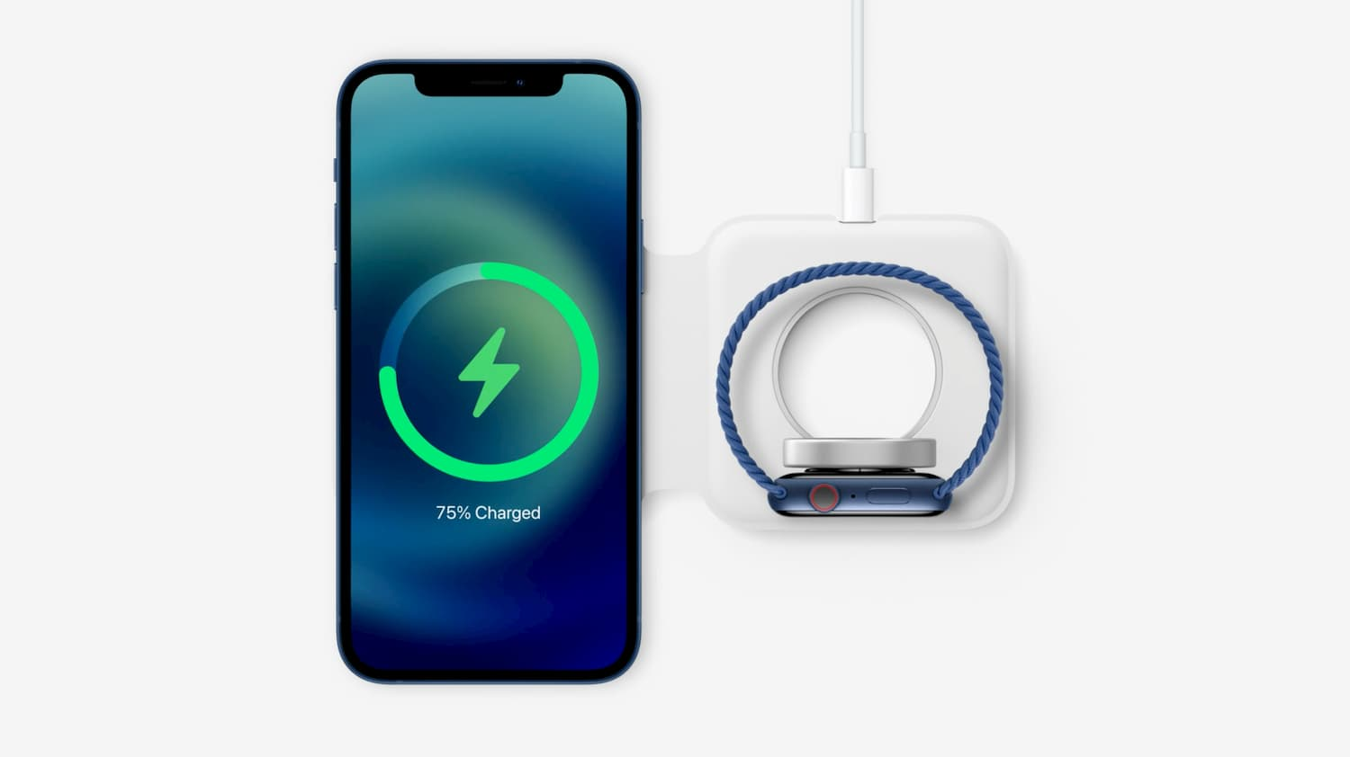**

**有人說 iPhone12 的 15W 是兼容 Qi 的標準，嚴格來說不對，MagSafe 的15W無線快充可以理解為完全是蘋果自己的標準協議。**

**MagSafe 是通過 Qi 的方式觸發iPhone12 進入私有狀態後，重新定義了工作頻率、 FSK格式、極性、各種數據包，可以說MagSafe重新定義了無線充的協議。**

**如果要按照 iPhone12 的 15W 標準去兼容Qi的方式，基本上可以說需要重新搭建底層的驅動軟體了，MagSafe 幾乎讓軟體工程師們重新編寫了一個Qi協議，工作量也相當大。所以如果那種廉價方案的或者flash比較小的，幾乎都別想觸發充電動畫圈了，一開始晶片的能力就做不到直接扼殺在搖籃裡。**

**至於網路上號稱 MagSafe 破解或破解 iPhone 12 的 15W 協議的文章或消息，大多也是造假居多，主要是要吸引大家注意，更有些是直接拿原廠 MagSafe 數據來偽裝成自家破解的模組，不敢秀真實功率，只能貼個充電圈圖片，實際真實充電效率大多是停留在 7.5W 功率。**

**MagSafe 完全擺脫 Qi 認證**

**從 iPhone 8 系列和 iPhone X 開始，蘋果替 iPhone 引入無線充電，能相容目前市面上Qi無線標準產品，那時 WPC 聯盟（Qi協議制定者）對 Qi 標準內明確限制不允許加入磁鐵，不過蘋果竟然違背 WPC 刻意這樣做？最後經過拆解確定 MagSafe 內有採用磁鐵、NFC模組和霍爾傳感器，也就表示蘋果並沒有依照 Qi 認證標準去設計，而是推出自己另一套無線充電設計標準。**

**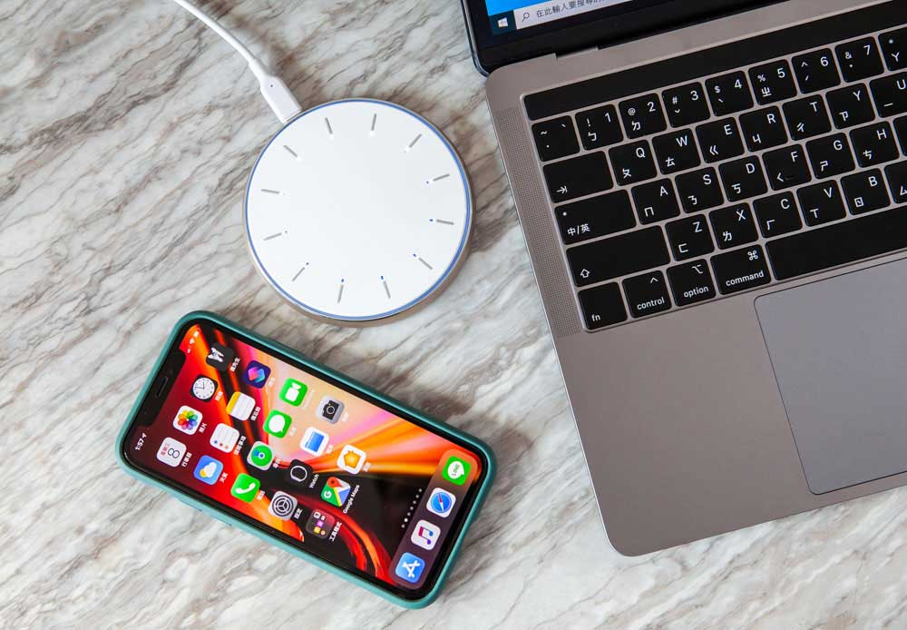**

**那麼就能夠視為 MagSafe 的 15W 和 Qi 是完全不兼容，可以說是兩套機制，兩者在無論是工作頻率，數據編碼格式還是數據命令都不同。所以 Qi 認證只能夠 5W 的 BPP 模式，對於蘋果 7.5W 模式的 Qi 認證已經沒太大意義，主要是需要一個頻率正確後，就能夠達成 7.5W ，目前對於 iPhone 上僅存的 Qi 認證就只是 BPP 認證，而 MagSafe 是一套由蘋果自行研發的磁吸無線充電技術。**

**盤點 MagSafe 缺陷**

**1.MagSafe 會導致磁卡消磁**

**iPhone 12 背後的的 MagSafe 無線磁吸線圈，會導致一次性的使用的門禁卡、房卡、會員卡有磁條的卡片造成消磁，不過這不會影響信用卡上的磁條，如想避免就需要額外花錢 NT$ 1,790 購買 MagSafe 皮革卡套才能解決，傻眼的是這個皮革吸力不夠，導致從褲子口袋抽出來就會導致掉出去。**

* **詳見：**[**iPhone 12 消磁會影響信用卡、悠遊卡？分析背後實情**](https://mrmad.com.tw/iphone-12-magsafe-demagnetized)

**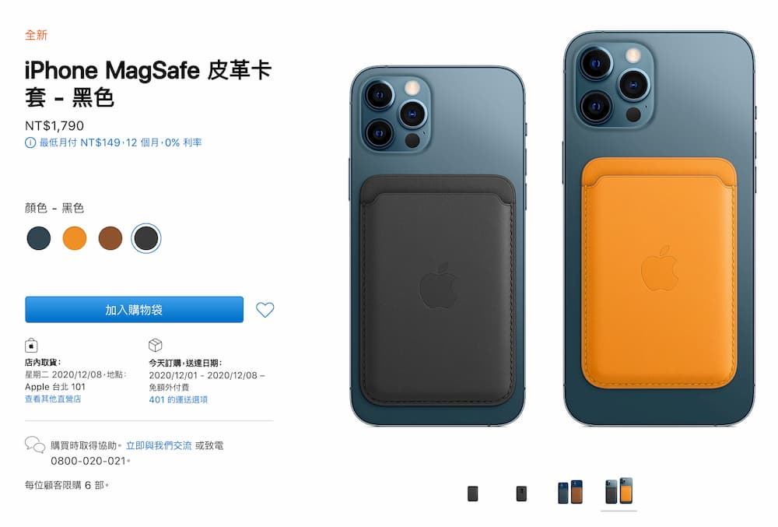**

**2.MagSafe 會干擾機械手錶**

**根據中國用戶實測如果 iPhone 12 和 MagSafe 磁吸放太近，會導致機芯出現誤差，已知會造成機械錶品牌有Omega、IWC、Breitling、Tudor 、Rolex、Patek Philippe、Blancpain等，以 Omega 2500 同軸擒縱機芯會讓每天慢1秒誤差，如經常讓 MagSafe 接觸會導致每天慢50秒，最終解決方法就是不要讓兩款設備靠近。**

**3.MagSafe會導致手機殼留下壓痕**

**蘋果官方已經承認 MagSafe 磁吸充電時會讓皮革保護殼留下圓形印記，如果擔心建議可以改換其他款保護殼。**

* [**蘋果MagSafe充電器必知「6大注意事項與圓形印記清潔技」**](https://mrmad.com.tw/how-to-use-your-apple-magsafe)

**MagSafe 內藏 NFC 隱藏功能會讓市場有驚喜**

**在 iPhone 12 系列內的 MagSafe 模組中，還藏有 NFC 功能，不過到目前為止蘋果尚未開啟 MagSafe 的 NFC 功能，目前要讓 iPhone 12 可以實現充電圈動畫和實現 15W 快充，這些完全不用依賴 NFC 就能實現。**

**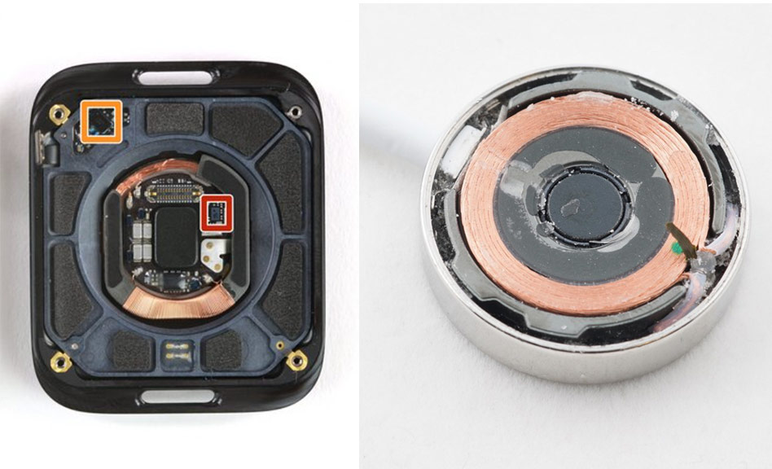**

**蘋果肯定也正在計畫 iOS 後續更新，會替 iPhone 無線充電後能夠啟動 NFC 和 MagSafe 互相結合功能，預計在等後續市場上出現大量的山寨副廠產品後，到時候随 iOS 更新，直接啟動 NFC 驗證機制，識別產品是否為 MFM 認證，到時候市場就會出現一片造成 iPhone 設備無法充電情況，就能知道你買的是不是山寨貨，說不定還會有人誤認為是因為 iOS 誤判導致無發充電，那時可就有趣和相當精彩。**

**肯定還是有不少消費者為了省便宜，會選擇購買網拍上的低價山寨品，就目前磁鐵模組是很容易仿造，但實際主要 MagSafe 模組通信接口，是蘋果築起另一道 MagSafe 防護線，肯定會讓使用非原廠用戶感覺到充電效率過於緩慢。**

**MagSafe 值不值得買**

**至於 MagSafe 充電器或配件值不值得買取決於使用場景，如果家裡或公司現在都已經在使用有線快充，就沒有太大必要購買 MagSafe 充電器，除非是追求體驗無線磁吸充電，又或者是在車上導航時，那這種情況下，選擇 MagSafe 相關車充產品就會非常便利。**

**如果想要連同 Apple Watch 也能在外出時一起充電，那麼可選擇「Apple MagSafe雙充電器」，不過價格可要價 4,290 元，對於多數用戶來說算是偏貴，後續相信也會有不少第三方廠商會推出更多類似產品，只要記得挑選 MFM 認證才能實現 MagSafe 快充協議，另外提醒網拍上如果低於原廠 MagSafe 充電器售價太多，那些都是山寨品，充電效率肯定無法達到 15W 快充。**

****

**來源：**

**MagSafe 是什麼？蘋果磁吸無線充電15W深入解析**

**2020-11-09**

**by**[**瘋先生**](https://mrmad.com.tw/author/momad)

[**https://mrmad.com.tw/magsafe**](https://mrmad.com.tw/magsafe)